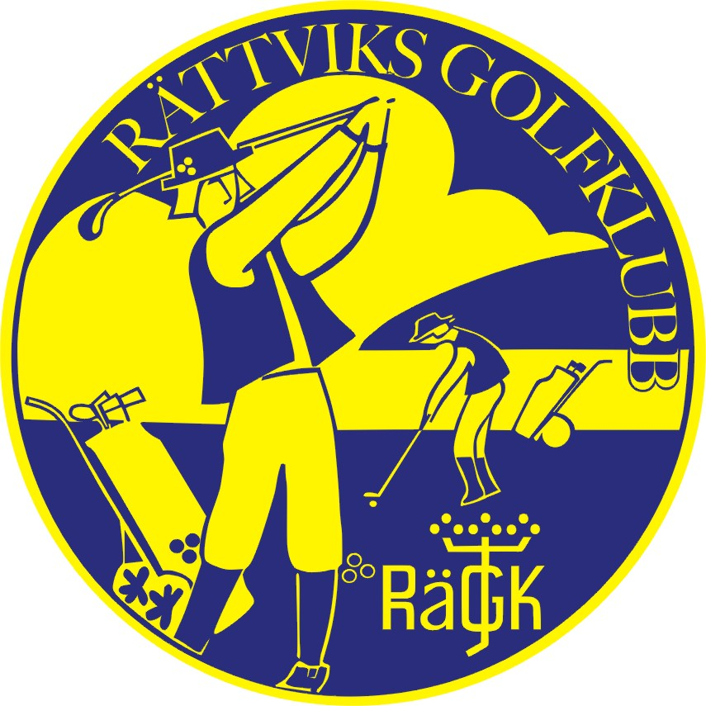 | RÄTTVIKS GK - GRUPP NORD - INBJUDER TILL SPEL i |  | 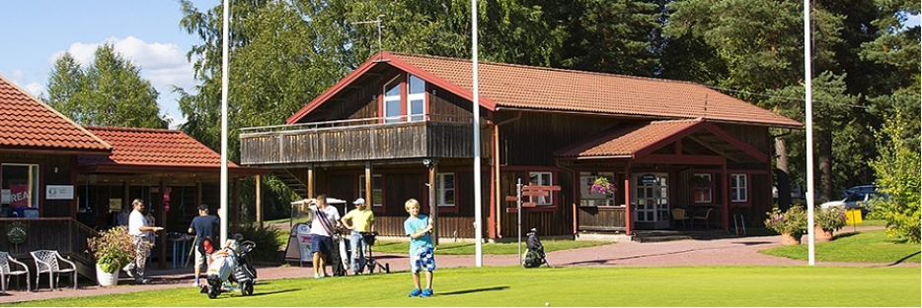
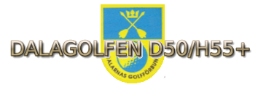
OMGÅNG 1
Onsdagen den 10 juni 2015
Tävlingsform: |  | 18 hål .singel, slaggolf. Tävlingen spelas i sex omgångar på olika Dalabanor. De tre bästa resultaten räknas.Till final går de 60 bästa i varje klass. Alla spelomgång spelas parallellt på två banor, en i grupp nord och en i grupp syd. Spelare väljer fritt vilken bana hen vill spela omgången på.
Statuter för tävlingen: |  | Se Dalarnas Golfförbunds hemsida dalagolf.se.
Öppen för: |  | Medlemmar i golfklubb ansluten till Dalarnas Golfförbund.  Herrar - från det år spelaren fyller 55 år.  Damer - från det år spelaren fyller 50 år.  EGA exakt tävlingshandicap krävs för deltagande.
Klassindelning: |  | A-klass upp till hcp 19.0  B-klass från hcp 19,1 till hcp 36,0
Tee: |  | Damer röd tee.  Herrar gul tee.  Herrar 75+ röd tee om så önskas.Vald tee gäller då alla tävlingar.
Första start: |  | 08:00. Om fler än 90 spelare deltar kan start ske från hål 1 och hål 10.
Anmälnings/startavgift: |  | 0 kr
Greenfee: |  | 200 kr för spelare från gästande lag
Tävlingsledare: |  | Lars Hindriks tel. 070-577 2892
Anmälan: |  | Senast söndag den 7 juni kl. 16:00  Du anmäler dig på www.golf.se. Min Golf.  Önskas röd tee för H75+ skall detta anges vid anmälan.  Sen respektive tidig start anges i samband med anmälan.  Den som har behov av golfbil skall själv ta kontakt med Rättviks GK receptionen tel. 0248-510 30 och anmäla detta.  Startlista kommer att finnas på golf.se senast måndag den 8 juni kl.18.00.
Vid överanmälan: |  | Spelare som tillhör samma grupp som arrangerande klubb har företräde därefter anmälningsordning.
Alternativ bana omgång 1: |  | Falun-Borlänge GK (grupp syd).
VÄLKOMNA!

